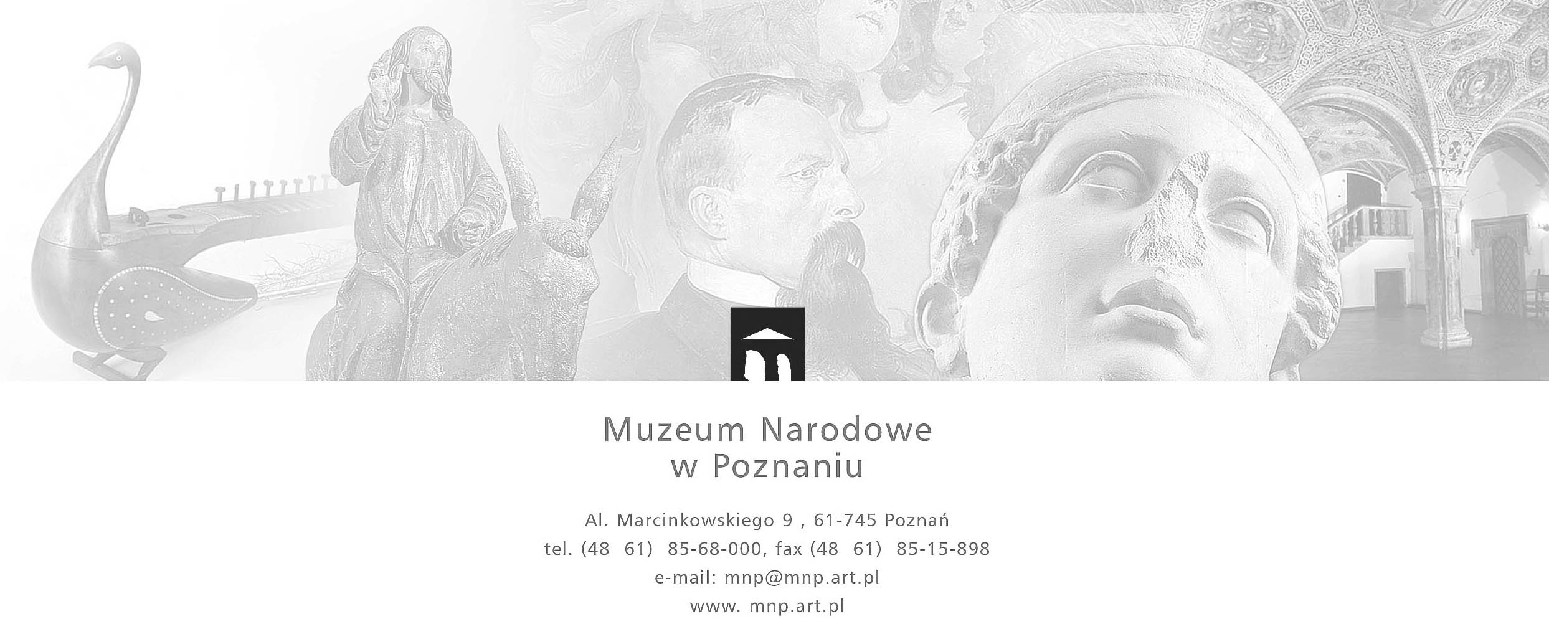
AZ-5/U/2021
Poznań, 03.02.2021
WYBÓR OFERTY

W zapytaniu ofertowym prowadzonym na podstawie wewnętrznego Regulaminu udzielania zamówień publicznych o wartości nieprzekraczającej 130 000 złotych

p.n. Wykonanie, dostawa i montaż etalażu dla wystawy czasowej Polska. Siła obrazu, która odbędzie się w MNP w terminie 7.03 – 9.05.2021 według projektu aranżacji autorstwa pana Ramana Tratsiuka. – znak sprawy AZ-5/U/2021

Złożono następujące oferty (w kolejności składania):
L.p. | Nazwa i adres | Cena brutto zł | Kolejność wg najniższej wartości oferty
1 | Bener Michał Benka, ul. Wileńska 59B/15, 80-215 Gdańsk | 399 750,00 | 2
2 | AAA EXPO sp. z o.o., os. B. Chrobrego 34/13, 60-681 Poznań | 149 764,80 | 1

- Zamawiający zawrze umowę z Wykonawcą nr 2 - firmą
AAA EXPO sp. z o.o.
os. B. Chrobrego 34/13, 60-681 Poznań

Zatwierdzam:………………………………….
data i podpis

